Actividad de aprendizaje autónomo 2: análisis dinámico por formulación computacional de un sistema manivela-corredera

Dinámica Computacional de Sistemas Multicuerpo

Camilo Andres Vera Ruiz

[caverar@unal.edu.co](mailto:caverar@unal.edu.co)

Este documento describe el desarrollo de la simulación dinámica de un mecanismo de manivela corredera, comparando los resultados de una formulación computacional implementada en Python, con los resultados de una simulación dinámica del software Autodesk Inventor, ignorando la fricción para poder comparar apropiadamente los resultados de ambos métodos.

1. Definición del mecanismo

Se trabaja con el mecanismo obtenido del ejemplo 14.5 del libro de Myszka [1], el cual tiene un movimiento de gobierno cinemático con condiciones de carga impuestas mediante una presión constante sobre la corredera (pistón) que se aproxima como una fuerza constante en el eje x. En la figura 1 se muestra una captura tomada del libro y en la figura 2 su respectivo diagrama cinemático también tomado del libro.

Figura 1: Diagrama general del mecanismo [1].

Figura 2: Diagrama cinemático del mecanismo [2].

En la tabla 1 se muestran los parámetros del mecanismo obtenidos del enunciado del libro, y del desarrollo previo del ejercicio realizado durante la clase; organizados y etiquetados apropiadamente siguiendo la convención del diagrama cinemático de la figura 2, con las juntas rotacionales A, B, C y los eslabones , y .

|  |  |
| --- | --- |
| Tabla 1: Parámetros del Mecanismo | |
| Parámetro | Valor |
|  |  |
|  |  |
|  |  |
|  |  |
|  | 0.5 lb |
|  |  |
|  |  |
|  |  |

A partir de allí se calculan los momentos de inercia de los eslabones 2 y 3 tomándolos como barras esbeltas (), y un fuerza constante equivalente a la presión ejercida sobre el eslabón 4 mediante la expresión , donde A es el área circular del pistón con diámetro de 1.5 in, y es la fuerza externa equivalente. En la tabla 2 se muestran todos los parámetros calculados.

|  |  |
| --- | --- |
| Tabla 2: Parámetros Calculados | |
| Parámetro | Valor |
|  |  |
|  |  |
|  |  |

Dado que se requiere simular el mecanismo únicamente para una vuelta dado que su velocidad es constante, se decide que basta con simular 0.1s con 100 subdivisiones, tanto para la simulación en Inventor como para la simulación en Python.

1. Formulación Computacional

Se desarrollo en Python con ayuda de las librerías SymPy [2] para el cálculo simbólico y NumPy [3] para el cálculo numérico de matrices, una implementación tanto de la dinámica como de la cinemática del mecanismo. Inicialmente se realizó una implementación cinemática para el cálculo de posición y velocidad tal y como se describe en el libro de Shabana [4], ya que se tiene una condición de gobierno cinemático por lo que la posición y la velocidad no dependen de las condiciones de carga.

Inicialmente se definió el vector de restricciones que se muestra a continuación, el cual incluye las primeras 3 ecuaciones que fijan la bancada, 4 ecuaciones para las dos juntas rotacionales en B y C, 2 ecuaciones para la junta prismática, y una ecuación de gobierno cinemático para la posición angular del eslabón 2 como una velocidad constante tal y como lo especifica la Tabla 1.

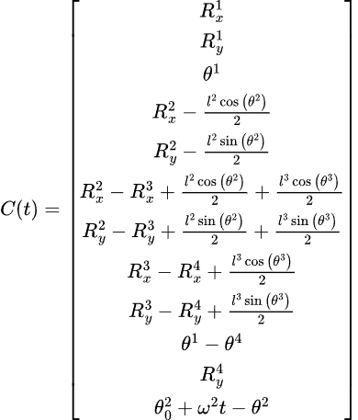

A partir del vector anterior y utilizando la librería de calculo simbólico SymPy, es posible calcular la matriz jacobiana Cq y el vector Ct como la derivad con respecto al tiempo de C, los cuales se muestran continuación. Estos elementos son necesarios para poder ejecutar el algoritmo de Newton-Raphson para calcular el vector de posición q y además calcular el vector de velocidades directamente, mediante un sistema de ecuaciones lineales en forma de matricial.

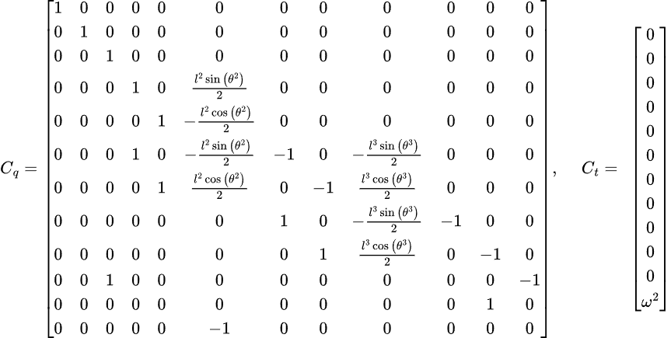

Con los elementos anteriores ya es posible calcular la cinemática salvo por la aceleración, la cual se debe incluir en un sistema aumentado donde se incluyen las fuerzas y momentos externos y las fuerzas en cada junta. Siguiendo las definiciones dadas en el libro de Shabana [4], inicialmente se construye el vector Qd de las misma forma en que se construye para la cinemática computacional, es decir la expresión que se muestra en la figura 3.

Figura 3: Definición de Qd [4].

A continuación se muestra el vector resultante calculado mediante Sympy.

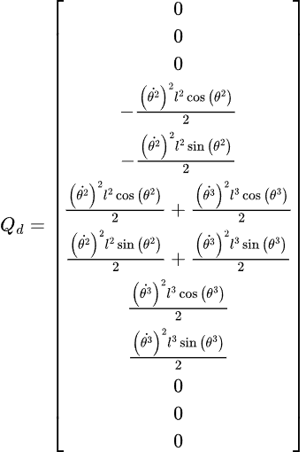

De igual forma se requiere el vector Qe como el vector de fuerzas externas, donde se incluye el peso de cada eslabón como valor negativo, y la fuerza Fe debida a la presión sobre el pistón (eslabón 4), con signo negativo ya que su dirección es en -x.

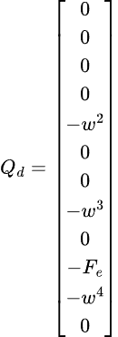

Finalmente se requiere la matriz de masas M, la cual se construye como una matriz diagonal que incluye dos veces a la masa y al momento de inercia para cada eslabón, con el fin de reflejar las ecuaciones de Newton – Euler de forma implícita dentro del sistema aumentado, es decir la sumatoria de Fuerzas en (x, y) y la sumatoria de momentos para cada cuerpo. Dado que se tienen 4 cuerpos incluyendo a la bancada, la matriz de masas tiene un tamaño de 12 x 12, con los primeros tres elementos diagonales con valor nulo dado que la bancada por definición permanece inmóvil.

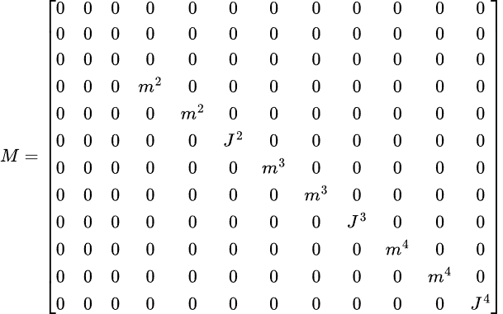

Con todos los elementos anteriores, se procede a construir el sistema aumentado utilizando la expresión de la figura 4.

Figura 4: Expresión para la formulación aumentada [4].

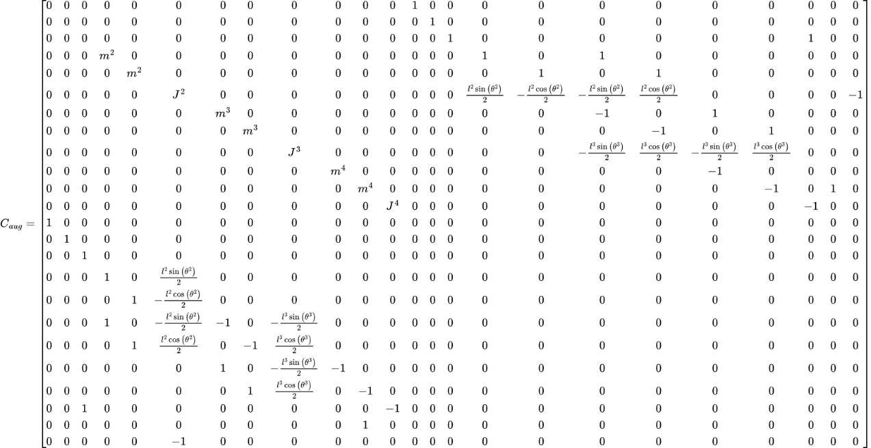

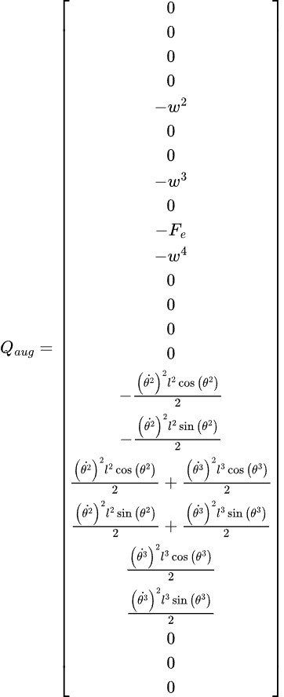

Con las expresiones anteriores, es posible calcular las Fuerzas en las juntas y las aceleraciones angulares, las ultimas se encuentran en el vector organizadas de las misma forma que en los vectores de posición y aceleración, es decir 3 elementos por cada eslabón para un total de 12 incógnitas de aceleración, las fuerzas por otra parte se encuentran dentro del vector de multiplicadores de Lagrange.

Mediante una inspección visual de la matriz aumentada se puede inferir que las Fuerzas dentro del vector , se encuentran de forma explícita ya que la combinación de las primeras 12 filas conforma las ecuaciones esperadas para un diagrama de cuerpo libre, con expresiones de senos y cosenos que multiplican a las fuerzas para la expresiones de sumatoria de momentos con respecto al centro de masa de cada eslabón. De igual forma se deduce que estas fuerzas están organizadas de la misma forma en que se organizo el vector de ecuaciones de restricción , es decir que: los primeros 3 elementos son nulos dado que corresponden a la bancada; los siguientes 6 corresponden a las fuerzas en las juntas rotacionales en grupos de dos por cada junta, primero la fuerza en x y luego fuerza en y; los siguientes dos elementos corresponden a las fuerzas dadas en la junta prismática, con la primera fila nula dado que la junta prismática no soporta carga en el eje x, y la fuerza resultante en y en la segunda fila; finalmente el Torque asociado al gobierno cinemático con velocidad constante, es decir el Torque requerido por un motor para ejercer el movimiento sobre la manivela (eslabón 2).

La siguiente expresión resume estas observaciones, como una definición explicita de cada elemento del vector , sin embargo es importante tener en cuenta que el signo de la fuerza no necesariamente coincide con la expresión; tal y como se muestra en el libro de Shabana [4] puede que hallan signos negativos necesarios para que la equivalencia sea exacta y no necesariamente tiene que haber una equivalencia directa entre los multiplicadores de Lagrange y las fuerzas de cada junta. Para este caso en particular se modificó el signo de cada expresión individual del vector de restricciones (sin ninguna repercusión en los resultados numéricos ya que son ecuaciones igualadas a cero), con el fin de lograr eliminar el signo negativo de todas las fuerzas, esto logrado mediante una inspección visual de los resultados obtenidos de esta formulación y los resultados obtenidos mediante Inventor.

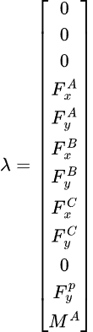

Una vez se tienen construidos todos los vectores y matrices necesarios para la ejecución del algoritmo, mediante un ciclo for se ejecuta para cada uno de los 100 pasos, el algoritmo de Newton-Raphson para calcular la posición, luego se soluciona el sistema lineal para calcular la velocidad, y finalmente se soluciona el sistema lineal para obtener las aceleraciones y las Fuerzas en las juntas.

1. Comparación de Resultados

Se realizo una simulación dinámica del mecanismo en Autodesk Inventor mediante un ensamble de boceto, ingresando manualmente las propiedades de masa e inercia de cada eslabón, para posteriormente exportar los resultados a un archivo csv de fácil lectura en Python, de esta forma se construyeron las gráficas que se muestran en la Figura 5, donde se incluyen los resultados de Python e Inventor en el costado izquierdo y el error relativo en el costado derecho para: el torque aplicado en la junta A; la fuerza resultante de las fuerzas en (x, y) en la junta B, es decir la fuerza que ejerce la manivela (eslabón 2) sobre el acoplador (eslabón 3); y la fuerza resultante de las fuerzas en (x, y) en la junta C, es decir la fuerza que ejerce el acoplador (eslabón 3) sobre la corredera (eslabón 4).

En la Figura 5 se evidencia una coincidencia perfecta entre los resultados del momento ejercido sobre la manivela, y la fuerza que aplica la manivela sobre la corredera, sin embargo para la fuerza que aplica el acoplador sobre la corredera, no se cumplen con los resultados esperados obteniendo graficas completamente diferentes, lo cual puede ser un indicio de que no hay una equivalencia directa entre los multiplicadores de Lagrange de las filas correspondientes a la Junta C con las fuerzas en las juntas, sin embargo es poco probable que este sea el caso dado que la matriz aumentada refleja muy bien las ecuaciones de Newton-Euler de la misma forma en que se encuentran en algunos ejemplos en el libro de Shabana[4].

Otra candidato al causante del error recae en el ensamble del mecanismo en Autodesk Inventor o en la posibilidad de que haya un error en las unidades de masa o momento de inercia, sin embargo la poca disponibilidad de tiempo no permitió ahondar mas en la causa concreta de este error.

Figura 5: Resultados.

1. Anexos

El código está disponible como adjunto en .zip a este documento, allí se incluye un archivo ipynb con el código, y un archivo csv con los resultados de Inventor. De igual forma se encuentra disponible en [GitHub](https://github.com/caverar/DinamicaComputacionalSistemasMulticuerpo/blob/main/Tarea2/code/simulation.ipynb) únicamente para su visualización, y en un documento público de [Google Colab](https://drive.google.com/file/d/1eOCp0kgsVETeeIXsN88dMQjC0ZcERCK9/view?usp=sharing) donde se puede ejecutar sin ningún problema, siempre que se aceda con una cuenta de Google con dominio @unal.edu.co.

1. Referencias
2. D. H. Myszka, “MACHINES AND MECHANISMS APPLIED KINEMATIC ANALYSIS”, 4th ed. Pearson, 2012.
3. Meurer, A., et al. "SymPy: symbolic computing in Python," in PeerJ Computer Science, vol. 3, pp. e103, 2017.
4. Charles R. Harris, et al. "Array programming with NumPy," in Nature, vol. 585, no. 7825, pp. 357–362, 2020.
5. A. A. Shabana, "Computational Dynamics," 3rd ed. John Wiley & Sons, 2009.